Práctica 1

Heuristica y optimización



Aarón Espasandín Geselmann (G84 - 100451339 - 100451339@alumnos.uc3m.es)

Alejandra Galán Arróspide (G84 - 100451273 - [100451273@alumnos.uc3m.es](mailto:100451273@alumnos.uc3m.es))

**Introducción** **2**

**Descripción modelo (Parte 1)** **3**

**Descripción modelo (Parte 2)** **3**

# 

# Introducción

Este documento consta de 4 partes principales:

Las dos primeras, consisten de la descripción de los modelos propuestos para la parte uno y dos. Dichas partes constarán de una descripción de los componentes de los modelos junto con su implementación en Calc/Mathprog seguida de un análisis de las decisiónes tomadas para llegar a ellos

Las dos siguientes partes constarán de un análisis de los resultados obtenidos con dichos modelos.

Por último, se encontrará en el documento una sección con las conclusiones acerca del trabajo y su proceso de elaboración.

# 

# Descripción modelo (Parte 1)

Descripción objetiva del modelo:

-Variables de decisión:

El modelo consta de una única matriz de variables de decisión. Dicha matriz representa los caminos por los que pueden pasar los autobuses para lograr su objetivo de recoger los alumnos y llegar al colegio. Esta matriz tiene dimensiones de N x N, siendo N el número de nodos. Estas variables de decisión tienen caracter binario, pudiendo de este modo tomar valores entre 0 y 1 unicamente.

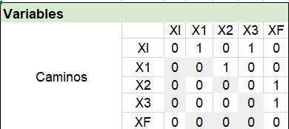

-Datos:

Todas las restricciones emplean los valores asignados a los datos, no se les han asignado valores de forma directa.

1. Matriz N x N ( misma estructura que las variables de decisión ) que contiene el coste de pasar por cada camino.

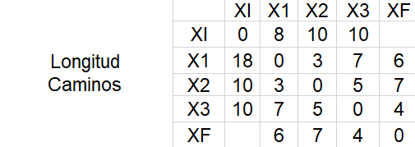

1. Máximo número de buses.



1. Máxima capacidad de los buses.



1. Alumnos en cada parada .

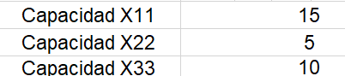

-Restricciones:

El modelo consta de 8 restricciones;

1. Limita el número de buses que pueden salir de el parking, siendo este número máximo un dato proporcionado y el número de buses el número de caminos con origen en el parking que se activan.
2. Obliga al modelo a que al menos salga un bus del parking ( puede no ser necesaria).
3. Obliga a que todos los buses que salen del parking ( es decir el número de caminos activados con origen en el parking ), sea el mismo que el número de buses que llegan al colegio ( es decir el número de caminos activados con destino en el colegio ) .
4. Obliga a que de cada parada solo salga una ruta ( exceptuando el parking ).
5. Restringe que cada nodo ( parada ) solo debe ser visitado una vez ( exceptuando el colegio ) , es decir, un solo bus puede recoger a los alumnos en esa parada. Esta restricción junto con la de control del flujo evita que sea necesario comprobar que todos los alumnos de la parada han sido recogidos.
6. El bus no debe sobrepasar su capacidad máxima ( definida en los datos ).
7. Evita que el mismo camino en sus dos sentidos se active simultaneamente ( debiendo ser la suma de la ida y de la vuelta de dos mismos nodos como máximo 1 ).
8. Las variables de decisión solo pueden tomar valores comprendidos entre 0 y 1.

-Función Objetivo:

La función objetivo es de minimización, ya que se busca que el coste de las rutas sea el mínimo posible. Para ello se tiene en cuenta el coste de ña utilización de cada bus ( para lo cual se multiplica el coste (120) por el número de caminos con origen en el parking empleados. Esto se suma a la multiplicación de la variable de decisión de cada camino por el coste del mismo.

# Descripción modelo (Parte 2)

etapas